
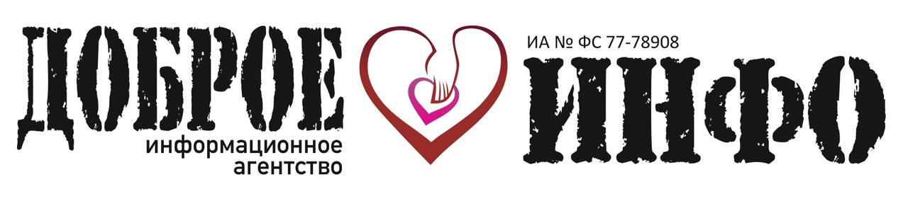

XII Всероссийский ежегодный конкурс
детских новогодних рисунков «И СНОВА В СКАЗКУ!»
(приём заявок и работ до 16 января 2026 г.)

Здравствуйте!

В честь Праздника Нового 2026 года приглашаем детей и подростков в возрасте от 5 до 17 лет со всей России принять участие в двенадцатом ежегодном творческом Конкурсе «И СНОВА В СКАЗКУ!»: будут приниматься рисунки, посвященные всеми любимому Празднику – Новому году или в целом зимнему сезону.

О награждении:

- Будет определено четыре Победителя открытым общественным голосованием (простым большинством голосов), по одному в четырёх возрастных категориях: 5-7 лет, 8-10 лет, 11-13 лет, 14-17. Они получат Призы (компьютерные Планшеты) и Дипломы. Также Дипломами будут награждены Кураторы Победителей.
- Для детей с ограниченными возможностями по здоровью и для детей «с особенностями в развитии» будет организовано отдельное голосование на определение одного Победителя (простым большинством голосов, независимо от возраста). Он также будет награжден Призом и Дипломом.
- Каждый финалист голосования получает электронный Сертификат Всероссийского уровня. Финалистом признается автор, который наберет в общественном голосовании от 50 голосов.
- Педагог-куратор награждается электронным Благодарственным письмом Всероссийского уровня (при участии под его руководством не менее 5 финалистов).

Организационный взнос за подачу заявок и рисунков не взимается! Участие добровольное и безвозмездное.

Каждый автор может представить к участию только один рисунок.

Общественное голосование состоится в группе сайта ВКонтакте vk.com/dobroeinfo (с 1 по 28 февраля 2026 г.).

!ВАЖНАЯ ИНФОРМАЦИЯ!  Всероссийский конкурс детских новогодних рисунков «И СНОВА В СКАЗКУ!» включен в Перечень олимпиад и иных интеллектуальных и творческих конкурсов на 2025/26 учебный год, ежегодно утверждаемый Министерством просвещения РФ (Приказ № 639 от 31 августа 2025 г.). | 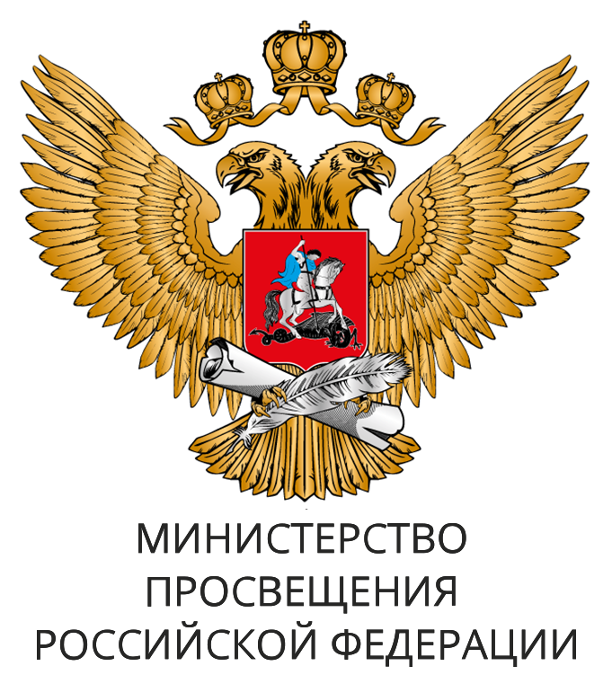

!Зрители выберут Победителей путем внесения «донатов» (пожертвований на любую сумму) и репостов записи с рисунком. Авторы, чьи рисунки наберут в сумме наибольшее количество «донатов» (1 донат = 1 голос) и репостов (1 репост записи с рисунком = 1 голос), будут признаны Победителями Конкурса «И СНОВА В СКАЗКУ!».

Участие в голосовании полностью добровольное. Собранные в рамках голосования «донаты» будут направлены на проведение новых просветительских проектов и конкурсных программ для детей, педагогов и родителей. Порядок голосования на стр. 4.

Итоги публикуются в сети ВКонтакте по ссылке vk.com/konkursblago, на интернет-сайте www.tolkodobroe.info (раздел «Итоги конкурсных программ»).

Сроки проведения Конкурса:

- До 16 января 2026 г. - приём заявок и работ.
- До 1 февраля 2026 г. - публикация работ для голосования.
- С 1 по 28 февраля 2026 г. - общественное голосование.
- После 15 марта 2026 г. - публикация Итогов и награждение Победителей, рассылка Сертификатов финалистам и Благодарственных писем кураторам.

Общий порядок участия:

Представителю участников (лицо старше 18 лет) необходимо заполнить на всех авторов одну общую заявку (стр. 5), общее Гарантийное письмо (стр. 8) и отсканировать рисунки.

Документы на участие необходимо направить не позднее 16 января 2026 г. на konkurs-blago@mail.ru.

Рисунки принимаются в отсканированном виде только в формате JPEG!

По заполнению заявки: Заявка (одна на всех участников) направляется в текстовом виде файле word (.doc). Шрифт 14, Arial, выравнивание текста по ширине. Гарантийное письмо заполняется также, подписывается своеручно представителем участников и направляется скан или фотография документа.

Обратите внимание на оформление наименования всех файлов и писем:
- В теме электронного письма необходимо указать «Документы на Конкурс новогодних рисунков».
- В наименовании файла word заявки и Гарантийного письма указывается электронный адрес, с которого направляется заявка.
- В наименовании файла отсканированного рисунка обязательно указывается полное ФИО участника (пробел) возраст. К примеру: «Иванов Иван Иванович 7 лет». Рисунки с другими наименованиями приниматься не будут!

!Будьте внимательны: заявки и работы направляются на konkurs-blago@mail.ru, а вопросы по участию на blago-konkurs@mail.ru. От представителей одной организации все документы должны быть направлены с единого электронного адреса!

Критерии оценки рисунков для допуска к общественному голосованию:

- Соответствие тематике Конкурса.
- Соответствие Положению Конкурса (общие требования по оформлению - далее).
- Соответствие уровня работы возрасту участника (самостоятельное выполнение рисунка - наличие Гарантийного письма).
- Качество и аккуратность исполнения работы.

Общие требования к рисункам для допуска к участию в голосовании:

- Принимаются только индивидуальные работы (автором может быть один человек). Каждый участник может направить один рисунок.
- Необходимо использовать традиционные материалы для рисования: с помощью простого карандаша, ручки, цветных карандашей, фломастеров, рисование простыми красками или с помощью мелков. Не разрешается использование блесток.
- Формат листа А4 или А3, прямоугольная форма, чистый белый цвет.
- Плагиат в Конкурсе не допускается! Рисунки, созданные полностью или частично на основе изображений, взятых из открытых источников (в первую очередь из сети «Интернет»), в голосовании принимать участие не будут.
- Работы должны быть выполнены без прямой помощи родителей или педагогов! Также не допускаются рисунки, полностью выполненные за детей наставниками.
На детей с ОВЗ, которые в силу объективных причин не могут создавать свои рисунки без помощи взрослых, ограничение не распространяется.

Представителям участников нужно предоставить Гарантийное письмо о самостоятельном выполнении работ.
- На рисунке должны отсутствовать любые подписи/надписи, буквенные или цифровые обозначения, в том числе не допускаются цифры на циферблате часов (или надписи, которые видны с оборотной стороны листа).
- На рисунках должны отсутствовать любые повреждения и любые рамки.
- Не принимаются коллажи (сочетание аппликации и рисования; или несколько самостоятельных, не связанных между собой рисунков, на одном листе).
- Не принимаются рисунки, созданные или отретушированные с помощью компьютерных программ. Оргкомитет на любом этапе реализации Конкурса может запросить оригинал работы.
- Не допускается использование трафаретов или заранее распечатанных на оргтехнике силуэтов для раскрашивания.
- Рисунки должны быть в отсканированном виде в формате JPEG (.jpg), размер одного рисунка - не более 4 Мб.
- Работы должны быть отдельными файлами, а не находиться внутри файла word.
- В случае если по техническим причинам невозможно отсканировать рисунок, а только сфотографировать, то снимок должен быть по прямоугольному силуэту листа, без пустот по краям.
- Также обратите особое внимание на раздел «Отдельные положения» (стр. 7).

Порядок участия в голосовании:

- Необходимо зайти в свой аккаунт на сайте ВКонтакте.
- Перейти в группу vk.com/dobroeinfo.
- Выбрать понравившиеся рисунки. Чтобы найти работу конкретного автора необходимо нажать на кнопку «Посты/записи сообщества», далее в строке поиска ввести ФИО участника.
- Голосование с помощью «донатов»: Рядом с выбранным постом нажать «…» (три точки). В появившемся окне выбрать кнопку «Отправить донат» (кнопка может быть внизу поста или при нажатии на «…» (три точки)).
Далее следовать подсказкам системы: выбрать сумму, ввести данные банковской карты и т.д.. За один раз можно оформить оплату до 2000 рублей.
Обращаем внимание, что возврат «донатов» (пожертвований) не предусмотрен. 1 донат = 1 голос.
- Голосование с помощью «репостов»: Рядом с выбранным постом нажать на значок «Стрелочка» (поделиться), и отправить запись в личных сообщениях или в другие группы/страницы ВК. 1 репост = 1 голос.

!ТАКЖЕ все желающие (лица старше 18 лет) могут внести свой вклад в организацию просветительских проектов/конкурсных программ для детей/педагогов/родителей, подписавшись на регулярное пожертвование 190 руб. по ссылке https://vk.com/pobeda80let?w=donut_payment-226462441&levelId=164 . Благодарим за содействие!
Форма заявки:

Заявка на участие во Всероссийском конкурсе рисунков
«И СНОВА В СКАЗКУ!»
(направляется на konkurs-blago@mail.ru,
в текстовом виде в файле word до 16 января 2026 г..)

1 | Полное наименование организации
2 | Сокращенное наименование организации
3 | Регион (наименование)
4 | Контактные данные организации
5 | ФИО руководителя организации
6 | Полное ФИО одного контактного лица (старше 18 лет)
7 | Общее количество участников
8 | Полное ФИО всех участников и возраст
9 | ФИО участников и возраст с ограниченными возможностями по здоровью или с особенностями в развитии | Если нет – прочерк.
10 | Откуда Вы узнали о данном Конкурсе? (или кто Вам порекомендовал принять участие?)
11 | Проинформировали ли Вы своих коллег и знакомых из других организаций о данном Конкурсе? (указать примерное количество)

Если участие происходит самостоятельно (не представляя какое-либо образовательное учреждение), то заполняются графы под номерами 1 (организация, где обучается ребенок), 3, 6 (указать ФИО и контактную информацию родителя, в том числе электронный адрес), 7, 8, 9, 10. В остальных графах - прочерк.

!Будьте внимательны: Рисунки индивидуально не рецензируются (не направляются уведомления об ошибках). Работы, не соответствующие вышеуказанным требованиям, в голосовании принимать участие не будут. Также будут отклонены рисунки (без рассмотрения), в наименованиях файлов которых отсутствуют ФИО или возраст.

Рисунки, не участвующие в голосовании, будут опубликованы в группе ВКонтакте vk.com/dobroeinfo по ссылке vk.com/album-196046888_305202463.

Контактная информация:

Информационное агентство «ДОБРОЕ ИНФО»
(г. Москва, www.tolkodobroe.info)

это независимая организация, ставящая первоочередным в своей работе реализацию социально-значимой миссии - продвижение просветительской и общественно-полезной информации для детей, педагогов и родителей различной тематики.

Основное направление деятельности: Организация просветительских проектов и конкурсных программ для детей, педагогов и родителей.

Организационно-правовая форма: Индивидуальный предприниматель.

Осуществляет деятельность с 2011 года:
- Свидетельство о государственной регистрации 24 № 006250101 (ОГРН 311246817900169).
- Свидетельство СМИ Информационное агентство № ФС 77 - 78908.

Электронный адрес для консультаций: blago-konkurs@mail.ru.
Почтовый адрес: 125009, г. Москва, ул. Тверская, д. 9, а/я 98.

Всем участникам рекомендуется вступить в официальную группу ИА «Доброе Инфо» в социальной сети сайта «Вконтакте» - для получения оперативной информации по ходу проведения Конкурса - vk.com/konkursblago

!Будут блокироваться в группах ВК vk.com/konkursblago и vk.com/dobroeinfo (внесены «в черный список»):
- Страницы с запрещенной информацией, рекламными материалами или с информацией категории «18+».
- Пользователи, которые распространяют запрещенную информацию или допускают агрессию/нецензурную речь при коммуникации с Оргкомитетом.

Отдельные положения:

- Участником Конкурса (на добровольной основе) может стать любая организация РФ (как государственная или частная), так и любой ее представитель (возраст авторов рисунков от 5 до 17 лет на момент приёма заявок). За их участие несут ответственность законные представители.
- Отправка заявок и работ означает согласие организаций и их представителей на обработку персональных данных, а также согласие со всеми условиями данного Положения.
- Подтверждением получения Оргкомитетом заявок и рисунков является письмо-автоответчик с электронного адреса получателя.
- Организация конкурса (приём документов на участие, их рассмотрение, публикация для голосования, награждение и т.д.) происходит исключительно за счет ресурсов Оргкомитета, что отражает независимое проведение мероприятия.
- Рисунки должны не нарушать права и достоинства граждан, и не противоречить Законодательству РФ и условиям настоящего Положения.
- Все поля в заявке должны быть заполнены в полном объеме! Не допускается изменение (редактирование) формы заявки.
- Заявка и работы от представителей одной организации должны быть отправлены с единого электронного адреса, желательно в одном письме!
- Если пакет документов имеет большой электронный вес, то он должен быть направлен в заархивированном документе WinRAR (.zip), а не находиться на каком-либо стороннем сервере для скачивания.
- Документы индивидуально не рецензируются.
- Не принимаются работы, посвященные религиозной/рекламной/коммерческой тематике.
- Оргкомитет может отказать от участия в голосовании пользователю сайта ВКонтакте, без объяснения причин.
- Необходимо отслеживать правильность оформления пакета документов.
- Оргкомитет может изменять и дополнять (в одностороннем порядке) правила и порядок реализации Конкурса, а также процедуру награждения, с обязательной публикацией этих изменений на сайте ИА «Доброе Инфо» www.tolkodobroe.info или в социальной сети сайта «Вконтакте» по ссылке vk.com/konkursblago.
- Представленные материалы могут быть использованы в информационных и иных целях без выплаты какого-либо вознаграждения, также ИА «Доброе Инфо» будет иметь право осуществлять различные информационные рассылки на электронные адреса, которые указали участники или с которых поступили документы на участие в Конкурсе.
- Оргкомитет не несет ответственности за ненадлежащую работу почтовых, курьерских и провайдерских служб, сетей и средств связи.
- Оргкомитет не несет ответственности за использование информации об участниках или работ третьими лицами.
- В случае любых нарушений условий Положения, в том числе сроков, несоответствия пакета документов, недостоверной информации, факта подложного авторства (права на работу принадлежат третьему лицу) или накрутки голосов с помощью спецпрограмм на сайте ВКонтакте, участник подлежит дисквалификации.
- Если к итоговому голосованию в Конкурсе будет допущено менее 100 рисунков, то будет определен один Победитель (из всех рисунков независимо от возраста); если менее 30 рисунков в одной из возрастных категорий - Победитель определен в ней не будет (в том числе в голосовании для детей с ОВЗ).
- В случае победы представитель участника обязан направить на почтовый адрес Оргкомитета оригинал рисунка. Если оригинал рисунка будет отличаться от представленного на Конкурс электронного варианта или не будет соответствовать Положению - награждение Призом не состоится.

Форма Гарантийного письма:

ГАРАНТИЙНОЕ ПИСЬМО от представителя участников
Всероссийского конкурса детских рисунков
«И СНОВА В СКАЗКУ!»

ФИО представителя
(одного педагога или родителя)
Должность/статус
Наименование организации
Регион и населенный пункт
Список всех участников
Подтверждаю, что направленные на участие в Конкурсе рисунки, созданы самостоятельно (своеручно) вышеуказанными участниками, без помощи любых других лиц (в том числе взрослых) и без копирования/срисовки с готовых изображений, без компьютерных программ/технологий; получено согласие на обработку персональных данных от всех участников/их представителей. |  |  | Подпись
Я понимаю, что подача на Конкурс рисунков, созданных полностью или частично за заявленных участников, является нарушением и может интерпретироваться как «Введение в заблуждение» или «Мошенничество», согласно действующего Законодательства РФ. |  |  | Подпись
Дата

!Данный документ необходимо заполнить в текстовом редакторе (на всех авторов, кроме участников с ОВЗ), своеручно подписать (2 раза), отсканировать/сфотографировать и направить четкое изображение вместе с другими документами на участие на konkurs-blago@mail.ru, не позднее 16 января 2026 г..

